# 会展

盈利模式：通过向参展企业预收参展费，相应支付场地、搭建、宣传、招商等运营费用实现盈利

业务流程：立项——招展——收费——属地运营支付——出国——展会——回国——评估

风语筑

兰生股份

米奥会展

越差的反而预期越强

# 不锈钢

普钢的下游 房地产和汽车

不锈钢 工业领域

管材 锅炉

武进不锈

常宝股份

盛德泰鑫

# 钙钛矿太阳能电池

**钙钛矿太阳能电池：**钙钛矿太阳能电池，采用具有钙钛矿晶体结构的有机无机杂化的金属卤化物作为吸光层。钙钛矿指代一大类具有与此类矿物相同晶体结构的化合物，把结构与之类似的晶体统称为钙钛矿物质。其化学成分简写为AMX3，其中A通常代表有机分子，M代表金属（如铅或锡），X代表卤素（如碘或氯）。截止2022年8月公开发表的单结钙钛矿太阳能电池世界最高光电转换效率已达到25.6％，钙钛矿与晶硅叠层电池的效率已经超过30%。

**增效：**在理论极限上，晶硅太阳能电池、PERC单晶硅电池、HJT电池、TOPCon电池的极限转换效率为29.40%、24.50%、27.50%、28.70%。单结钙钛矿电池理论最高转换效率达31%，多结电池理论效率达45%

**钙钛矿电池制备：PVD设备→涂布设备→激光设备→封装设备**

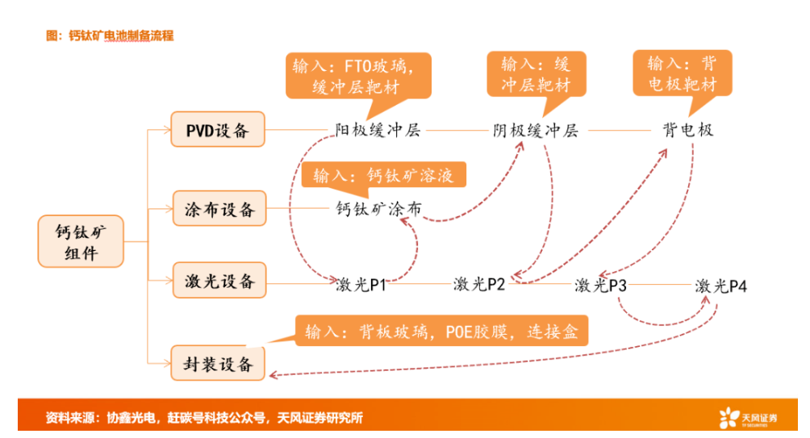

光伏设备

迈为股份

捷佳伟创

京山轻机

**钙钛矿电池所需的材料包括封装材料和电极材料，其中TCO玻璃是最核心的材料，从成本构成来看，玻璃及其他封装材料占比32%；电极材料（靶材）占比约37%。**TCO玻璃即透明导电氧化物镀膜玻璃，通过在平板玻璃表面镀上一层透明的导电氧化薄膜，使得玻璃具有透光和导电的作用，从而能够有效地收集光生载流子，而不能引入不必要的串联电阻，其膜材料主要包括In、Sn、Zn和Cd的氧化物及其复合多元氧化物薄膜材料。

# 光伏材料

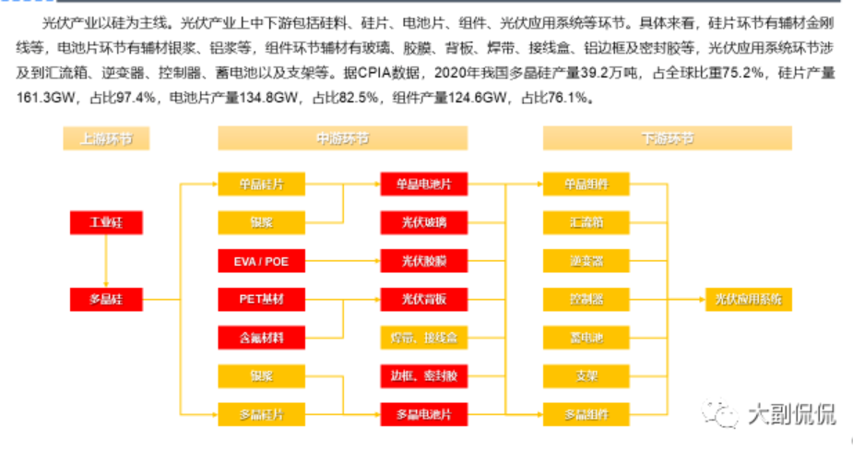 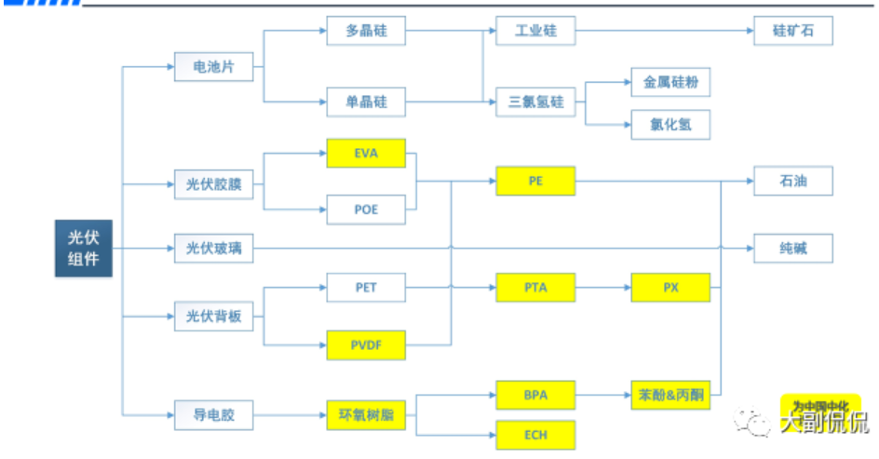

多晶硅上游 三氯化硅 工业硅

光伏胶膜 EVA POE

光伏玻璃 纯碱

光伏背板 PET&氟材料

光伏焊带

# 光伏硅料

光伏硅料行业较产业链其他环节具有重资产+低周转+高ROE的特征。具体来看：  
**1、重资产：**从资产结构来看，光伏硅料企业的流动资产占比整体相对偏低，低于逆变器、胶膜、组件等环节，整体资产结构较重，具备较高的准入和退出门槛；**2、低周转：**从资产周转率来看，光伏硅料企业整体具有偏低的总资产周转率和固定资产周转率，低于胶膜、组件、逆变器等环节；  
**3、高ROE：**从摊薄ROE来看，光伏硅料行业2021年ROE水平大幅领先产业链其他环节，近年来随着硅料供给持续紧缺，光伏硅料环节的利润空间持续扩张。

# 光伏辅材

# AIGC

**ChatGPT概念**